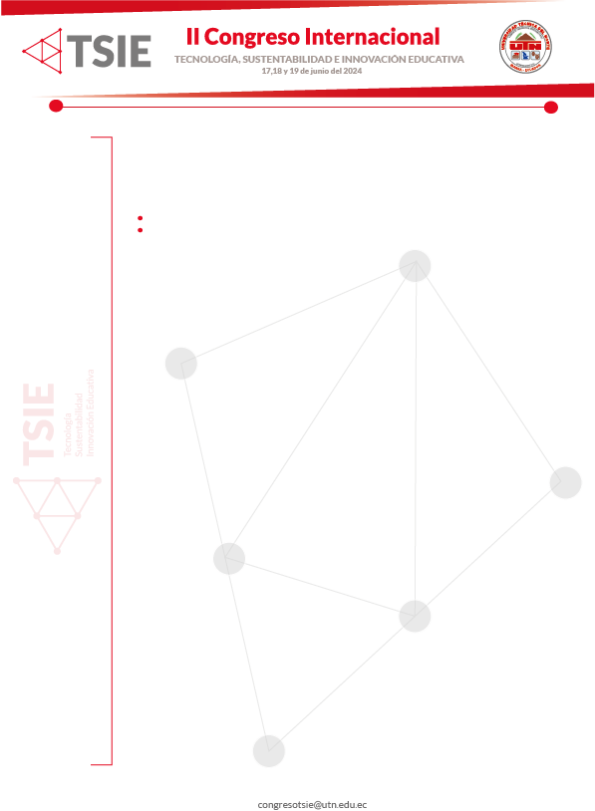

Artículo Original

Título en Español hasta 15 palabras (Fuente Calibre 14, Negrita y Centrado)

Título en Inglés (Fuente Calibre 14 y Centrado, no lleva negrita)

Nombre y Apellidos del Autor ^{1 número en super índice}
E-mail:
ORCID: https://orcid.org/0000-0000-0000-0000 (URL completa, sin espacios y respeto a la estructura)
Nombre y Apellidos del Autor ²
E-mail:
ORCID: (Todos los ORCID deben ser verificados, actualizados y visibles al público)
Nombre y Apellidos del Autor ³
E-mail:
ORCID:

¹Afiliación Institucional. País.
NOTA: Indicar para cada autor si es diferente. Si todos los autores pertenecen a una misma institución se nombra una sola vez. No se requiere declarar, títulos, responsabilidades o departamentos en las afiliaciones

Cita sugerida (APA, séptima edición)

Apellidos, Inicial del Nombre1, Apellidos, Inicial del nombre 2,. (Año). Título del artículo. Universidad y Sociedad, Volumen (Numero), páginas. (NOTA: estos datos los coloca la editora de la revista)

RESUMEN
Se presenta de manera estructurada en español y en inglés, con una extensión de 250. Su contenido describirá, de forma concisa, el motivo y el objetivo de la investigación, la metodología empleada, los resultados más destacados y las principales conclusiones y/o recomendaciones que se pueden extraer del trabajo. Se enfatizarán los aspectos novedosos y relevantes del trabajo. Debe ser escrito en pretérito, en tono impersonal y sin abreviaturas, remisiones al texto principal, notas al pie de página, referencias bibliográficas o descripción de datos cuantitativos. Escribir en fuente Calibre, Tamaño 12 y Justificado.
Palabras clave: Indicar en español y en inglés hasta un máximo de 6, separadas por coma, y la primera letra de cada palabra colocar en mayúscula. Se recomienda que las palabras clave procedan del Tesauro de la UNESCO para favorecer la recuperación del artículo en buscadores y bases de datos. Se recomienda que las palabras clave describan de manera precisa el contenido del artículo. https://vocabularies.unesco.org/browser/thesaurus/es/, escribir en Calibre Tamaño 12 y Justificado.

ABSTRACT
Versión en inglés del Resumen
Keywords: versión en inglés de las palabras clave

Recibido: dejar en blanco
Aceptado: dejar en blanco

Introducción (calibri 16, centrado, negrita)
Debe reproducir y revisar cuidadosamente el estado actual del tema de investigación y referir las publicaciones clave. Al final del apartado debe definir el propósito y el objetivo principal del trabajo y su relevancia en ámbito de la investigación. Debe ser escrita en tiempo presente, con un estilo descriptivo-narrativo.
Escribir en Calibre Tamaño 12 y Justificado.

Materiales y métodos (calibri 16, centrado, negrita)
Descripción de los métodos y las técnicas de investigación empleados, así como de los procedimientos y herramientas para el tratamiento de los datos. Debe describirse claramente el material del estudio y los análisis realizados (en su caso) de forma que se asegure la repetibilidad del estudio. Se incluirán citas a trabajos científicos que hayan inspirado la propuesta metodológica utilizada. En el caso de trabajos de revisión, será especialmente importante la correcta cita de las referencias utilizadas. Se recomienda su escritura en pasado, con un estilo descriptivo que permita informar los principales elementos antes descritos.
Escribir en Calibre Tamaño 12 y Justificado.

Resultados-discusión (calibri 16, centrado, negrita)
Debe proporcionar una descripción concisa y precisa de los resultados. Para ello pueden incorporar recursos gráficos que faciliten la presentación de los resultados alcanzados. Se debe discutir, respaldar y comparar los resultados de acuerdo con la literatura existente (utilizando referencias de estudios similares) y cómo pueden interpretarse en la perspectiva de estudios anteriores y de las hipótesis de trabajo. Los hallazgos y sus implicaciones deben discutirse en el contexto más amplio posible. También se pueden resaltar futuras direcciones de investigación. Pueden presentarse de forma separada. Los sub-epígrafes se titularán en NEGRITA. Debe redactarse en tiempo pretérito, con un estilo descriptivo-narrativo, argumentando con una escritura muy clara, sin uso excesivo de verbos. Escribir en Calibre Tamaño 12 y Justificado.
Para GRAFICOS Y TABLAS
Todas las figuras y tablas que se incluyan deben estar incluidas y referenciadas dentro del texto del artículo (Tabla 1., Fig. 1) y numerarlas con números arábigos correlativamente. Los títulos (situados encima de las tablas, figuras y gráficos) deben ser clarificadores del contenido de las mismas y escritos en letra Calibre 11ptos alineación centrada. Los títulos no deben ser extensos. Debajo de la tabla, figura o gráfico se debe indicar la Fuente de dónde se obtuvo, de procedencia o colocar elaboración propia, en Calibre 8ptos para las tablas y 9 en las figuras. alineación centrada. Las figuras y gráficos deberán estar en fondo blanco.
Los esquemas, fotografías deberán incluirse en el texto en formato imagen. Las tablas deben ser editables y nunca en forma de imagen, salvo que por su complejidad pueda dificultar la edición y el autor quiera garantizar la exactitud de su reproducción en formato web. Preferiblemente su fondo debe ser blanco. Estas han de ser copiadas (de su aplicación origen, Word, Excel u otros editores) y pegadas en el artículo en formato Word.
Se muestran a continuación algunos ejemplos de figuras y tablas

Tabla 1: Fases y sub-etapas asociadas del ECOSISTAGRI.
Fase 1: Planificación Estratégica del ECOSISTAGRI | Etapa 1. Capacitación y Planificación física y financiera | Paso 1: Capacitar, preparar y especializar recursos humanos de los Grupos de Trabajo definidos para el ECOSISTAGRI  Paso 2: Planificar fondo financiero para la adquisición de los recursos materiales, equipamiento de locales y proyectos de autofinanciamiento y prestación de servicios  Paso 3: Definir local físico del Observatorio y de la Plataforma de GCI
 | Etapa2.  Diseñar la arquitectura informacional del ECOSISTAGRI | Paso 1. Definir los componentes (herramientas de trabajo, contenidos, gestión y usuarios del ecosistema) del sitio web y sus 3 plataformas acorde a premisas del modelo de gestión.  Paso 2: Definir roles, flujos de información y responsabilidades  Paso 3: Diseñar modelos de captación de datos e información a todos los niveles del SINCITA  Paso 4: Definir Política de Privacidad y Protección de Datos
Fase 2: Desarrollo de los productos y  servicios del SINCITA, el Observatorio y de la Plataforma GCI | Etapa 1. Adquirir la información necesaria | Paso 1. Especificar los productos/servicios y el tema de la información a gestionar  Paso 2. Determinar las fuentes de información científica, tecnológica, innovaciones  Paso 3. Identificación de Factores Críticos de Vigilancia en los SAL y provinciales. Enlace a la Red de Observatorios.  Paso 4. Estandarización de variables, unidades de análisis y categorías de medición. Indicadores y línea base.  Paso 5. Establecer el período de monitoreo y frecuencia de actualización de información.  Paso 6. Seleccionar softwares para monitorear las fuentes de información  Paso 7. Buscar la información  Paso 8. Seleccionar la información
 | Etapa2. Organizar y Clasificar la información | Paso 1. Seleccionar los softwares y herramientas para organizar, procesar y analizar la información, así como para crear los productos/servicios  Paso 2. Estructurar la información. Organización de los Recursos de Información  Paso 3. Crear los productos/servicios
 | Etapa 3. Implementar los procesos de digitalización de documentos | Paso 1. Digitalizar documentos  Paso 2. Convertir a PDF  Paso 3. Confeccionar los compendios informativos
 | Etapa 4. Divulgar y usar los productos/  servicios creados | Paso 1. Divulgar los productos/servicios (estrategia de comunicación y divulgación)  Paso 2. Usar los productos/servicios
Fase 3. Control y Mejora | Etapa 1.  Control: Sistema de indicadores | Paso 1. Definir indicadores generales  Paso 2. Definir indicadores específicos
 | Etapa 2. Mejora y retroalimentación del sistema | Paso 1. Determinar las acciones de mejora  Paso 2. Retroalimentación del sistema  Paso 3. Fortalecimiento de los servicios/productos  Paso 4. Supervisión técnica
Fuente: Elaboración propia en base a (Nogueira, et al., 2018; Goig, 2017; Díaz, et al. 2021; Infante, et al., 2022) (Tamaño 8 puntos)
Fig 1: Estructura General del Ecosistema Tecnológico del SINCITA
Fuente: Elaboración propia (tamaño 9 puntos)

Fig 2: Titulo del Grafico
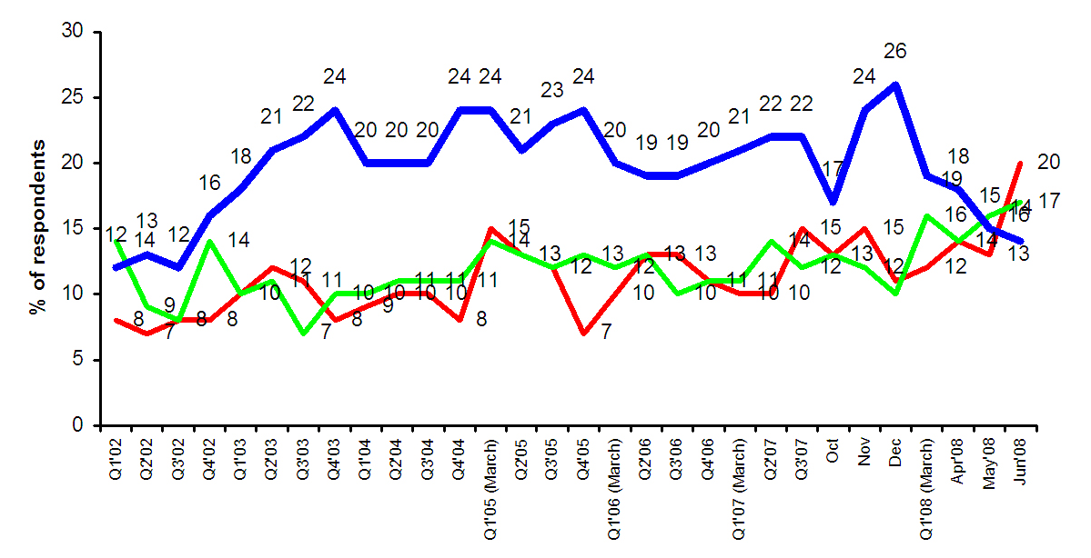
Fuente: López, 2008 o elaboración propia (tamaño 9 puntos)
Fig 3: Titulo del Grafico
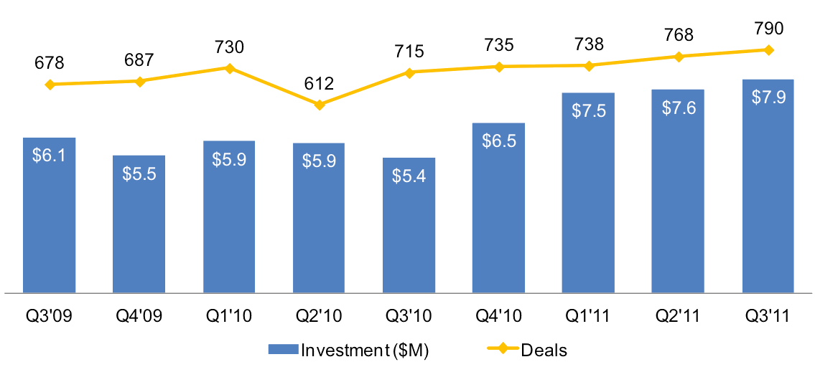
Fuente: López, 2008 o elaboración propia (tamaño 9 puntos)

Ecuaciones-
Cuando las ecuaciones sean cortas y sencillas, como por ejemplo x = [(7+y)/z)]^{½}, puedes escribirlas en la misma línea de texto. Ten en cuenta que ecuaciones que escribas en línea, deben estar estrictamente en línea. De lo contrario deberás seguir las normas de ecuaciones desplegadas del texto.
Siempre que escribas ecuaciones en línea, utilices la barra diagonal (/) para representar la división. Los paréntesis, corchetes y llaves deben ser usados en este orden para evitar la ambigüedad. Primero ( ), después [ ] y por último { }.
Ecuaciones desplegadas.
Debemos usar las ecuaciones desplegadas cuando creemos que la ecuación es difícil para ser entendida por el lector cuando escrita en línea o cuando queramos referenciarla en otro momento en el trabajo sin rescribirla. En este caso debemos numerar las ecuaciones desplegadas de manera consecutiva, con el número de ecuación entre paréntesis cerca del margen derecho de la página y referenciara en el texto según la ecuación 1..
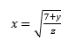

(1)

Se prefiere presentar la ecuación en formato imagen, siempre que sea legible y no esté distorsionada.

La exposición debe centrarse en los hallazgos, en su significancia, consecuencias, limitaciones, etcétera y su finalidad es mostrar las relaciones existentes entre los hechos observados. Primero se ofrece la información que connota la investigación, o sea, aquellas interpretaciones con suficiente importancia y significancia que la diferencian de otras investigaciones; luego se contrastan los resultados obtenidos con los disponibles en la literatura consultada (segunda revisión bibliográfica) para definir si concuerdan (o no) con lo existente en el estado del arte. Si procede, exponga también las consecuencias teóricas de su trabajo y sus posibles aplicaciones prácticas

Conclusiones
Este apartado tendrá una redacción clara, breve y precisa. Cuando se aborden trabajos en la escala local, a partir de estudios de caso, deben ofrecerse conclusiones de carácter transversal para avanzar en el conocimiento general y facilitar su aplicación a otras áreas de estudio. Este apartado igualmente debe ofrecer una síntesis del avance que representa la investigación realizada, de su interés aplicado y de posibles líneas de trabajo a desarrollar en el futuro. Nunca se presentarán en viñetas o numeradas. No se incluyen citas en este apartado.
Escribir en Calibre Tamaño 12 y Justificado.

Referencias bibliográficas
Las referencias bibliográficas utilizadas para la realización del artículo deberán estar reflejadas en esta sección. Todas las citas colocadas en el interior deberán aparecer reflejadas en esta sección. La veracidad de las citas bibliográficas será responsabilidad del autor o autores del artículo. Estas serán presentadas por orden alfabético y deberán ajustarse la norma APA 7ma edición. Aunque la norma APA no lo exige, siempre que el documento esté en línea, deberá ofrecerse la URL o DOI activo del documento. Consulte un resumen de la misma en https://normas-apa.org/wp-content/uploads/Guia-Normas-APA-7ma-edicion.pdf
Los asientos bibliográficos deberán estar en sangría francesa.

NOTAS SOBRE REFERENCIAS BBILIOGRAFICAS
- Cita bibliográfica
Mediante una cita indirecta se hace referencia a las ideas de un autor o autora sin necesidad de reproducirlas literalmente. En este caso, se introduce una cita identificando autor o autora y año entre paréntesis y separados por una coma. Ejemplos: (Coob, 1989) o Según Coob (1989)…
Se declaran dos variantes: Narrativa o entre paréntesis
- Ejemplo de Narrativa: D' Ambrosio (2005), al observar el futuro, con respecto a la Educación Matemática…
- Ejemplo de Entre paréntesis: Los principales avances se han realizado en el campo de las ciencias jurídicas, que se han focalizado en las implicaciones jurídicas de los matrimonios forzados, más que los concertados (Elvira, 2010; González, 2013; Chéliz, 2015; Torres, 2015). Se ordena de manera cronológica.
Las citas directas pueden ser cortas (hasta 40 palabras) o en bloque (más de 40 palabras). Las citas cortas se incluirán dentro del texto, entre comillas; mientras que las que tengan más de 40 palabras se escribirán en un párrafo separado, sin comillas, con sangría aproximada de 1.5cm espacios y la letra con un puntaje inferior. Se utilizará el estilo: apellidos del autor, año de edición del original, páginas.
- Ejemplo 1: (menos de 40 palabras)
Cita: “Como toda práctica social significativa, la CPCT ha generado su propio campo de saber” (Rodríguez y Giri, 2021, p.28).
- Ejemplo 2: (Más de 40 palabras)
Cita
Al referirse a las competencias informacionales Díaz y Loyola (2021) advierten que
De esta forma, debe incorporar criterios para reconocer y evaluar crítica y conscientemente los requerimientos de información, así como diseñar las estrategias más eficientes para la búsqueda, localización, identificación, recuperación, interpretación y evaluación de las fuentes más confiables y adecuadas, las cuales se emplearán para dar un valor agregado en la solución de un problema individual o colectivo. (pp. 125-126)
- SI HAY 1 SOLO AUTOR EN EL ARTÍCULO
D' Ambrosio (2005)
- SI HAY 2 AUTORES EN EL ARTÍCULO
Burgués & Fortuny (1989)
- SI HAY TRES O MÁS AUTORES EN EL ARTÍCULO
Alsina et al. (1989)
- SI SE CITAN DOS ARTICULOS DEL MISMO AUTOR
Vigotsky (1979, 1982),
- CUANDO SE CITAN DOS ARTICULOS DE UN MISMO AUTOR Y DE UN MISMO AÑO
(Sánchez Albornoz, 1973a) (Sánchez Albornoz, 1973b).
- DOCUMENTOS DE AUTOR CORPORATIVO
Cuando se cita un trabajo elaborado por un organismo o entidad, la primera vez que se cita se debe incluir el nombre completo. En las siguientes citas se puede incluir el nombre abreviado. Ejemplo. En la primera cita: (Organización de las Naciones Unidas [ONU], 2004). En las siguientes citas: (ONU, 2005).
Las comunicaciones personales (cartas, memorandos, correos electrónicos, entrevistas y conversaciones telefónicas, discursos en vivo, conferencias académicas no grabadas) se mencionan en el texto, pero no en la lista de referencia porque no se pueden consultar. La cita debe incluir las iniciales y el apellido del comunicador y la fecha más exacta posible según los siguientes formatos:
- Citación parentética: (C. Robayo, comunicación personal, 3 de mayo de 2018)
- Citación narrativa: T. Reyes (comunicación personal, 5 de febrero de 2017)
¿Cómo elaborar las referencias bibliográficas con APA 7ma edición?
Cuando haya varias referencias de la misma persona autora, se repetirán su nombre y apellidos y no se sustituirá por guion largo. Las obras se ordenarán por orden de publicación, empezando por la más antigua.
Cuando un artículo presente más de 20 autores se referencia al final del texto de la forma siguiente y nunca se empleará en las referencias et al: Castiblanco, R., Moreno, H., Rojas, S., Zamora, F., Rivera, A., Bedoya, M. A., Aróstegui, J., Rodríguez, D., Salinas, G., Martínez, W., Camargo, D., Sánchez, A., Ramírez, Y., Arias, M., Castro, K. Y., Carrillo, H., Valdez-López, J., Hermosa, F., Daza, C., … Hernández, T. (2020). La variación de los esfuerzos mecánicos en la cadera con el ergómetro de escaleras. Revista de Salud Pública, 16(2), 41-67.
Todos los artículos que tengan DOI (Digital Object Identifier), lo indicarán al final del mismo, con formato de enlace URL completa y segura, sin prefijos ni punto al final (ejemplo: https://doi.org/10.xxxx/xxxxx)
Todos los artículos o libros referenciados siempre que estén disponibles en internet, deberán colocarse la URL al final de la referencia. No se incluirá la frase: Recuperado de
A continuación, sin carácter exhaustivo, se muestra un resumen y ejemplos de las principales fuentes de referencia.
- Libro
Cruz Ramírez, M. (2009). El método Delphi en las investigaciones educacionales. Editorial Academia
- Libro de autor institucional (agencia gubernamental) como editor.
Australian Bureau of Statistics (1992). Estimated resident population by age and sex in statistical local areas, New South Wales, June 1990 (Nº 3209.1). Australian Capital Territory: ABS
- Partes de un libro
Parés, M. (2009). Introducción: participación y evaluación de la participación. En M. Parés (Coord.). Participación y calidad democrática. Evaluando las nuevas formas de democracia participativa (pp. 15-26). Editorial Ariel
- Enciclopedia o Diccionario
Bekerian, D. A. (1992). The new Grove dictionary of music and musicians (3ª ed., Vols. 1-20). McGraw-Hill
- Artículo de revista
Cubillos-Vega, C. (2017). Análisis de la producción científica sobre Derechos Humanos en Trabajo Social: perspectiva internacional (2000-2015). Revista Española de Documentación Científica, 40(1), e163. https://doi.org/10.3989/redc.2017.1.1387
Candil, A. L., y Olejarczyk, R. S. (2010). Inter-versiones de las políticas sociales: Relatos sobre drogas y viviendas. Trabajo Social, (12), 79-87. https://revistas.unal.edu.co/index.php/tsocial
- Tesis
Si están publicadas en línea se incluirá Repositorio Institucional y la URL.
Martínez Ribón, J. G. T. (2011). Propuesta de metodología para la implementación de la filosofía Lean (construcción esbelta) en proyectos de construcción [tesis de maestría, Universidad Nacional de Colombia]. Repositorio Institucional UNAL. http://bdigital.unal.edu.co/10578/
Cuando la tesis no ha sido publicada, se indica en paréntesis cuadrados [tesis de maestría/doctorado no publicada].
- Ponencia
Rozemblum, C., Unzurrunzaga, C., Pucacco, C., y Banzato, G. (2012). Parámetros de evaluación para la inclusión e indización de revistas científicas en bases de datos locales e internacionales. Análisis sobre su aporte a la calidad de las publicaciones de Humanidades y Ciencias Sociales [ponencia]. VII Jornadas de Sociología de la UNLP. La Plata, Argentina
Se incluye la URL si se encuentra online.
- Página o sitio Web
Organización de las Naciones Unidas para la Educación, la Ciencia y la Cultura. (1 de octubre de 2018). Nuevos datos revelan que en el mundo uno de cada tres 50 adolescentes sufre acoso escolar. https://es.unesco.org/news/nuevos-datosrevelan-que-mundo-cada-tres-adolescentes-sufre-acoso-escolar
- Medios audiovisuales
‎ Zemeckis, R. (1994). Forrest Gump [película]. Paramount Pictures.
- Artículos de periódico
Pina, D. (1 de diciembre de 2020). Objetivo: mejorar la calidad de vida en personas con VIH. Información, p. 19.
Si el periódico es online se incluirá la URL.
- Leyes y Documentos Legales
Congreso de los Estados Unidos de Colombia. (1873, 26 de mayo). Ley 84 de 1873. Código civil de los Estados Unidos de Colombia. Diario Oficial n. º 2867. http://bit.ly/2Ny4HA0
Citación parentética: (Ley 84, 1873); Citación narrativa: Ley 84 (1873)
Para mayor información puede consultar el siguiente documento guía de la Norma APA 7ma edición y los enlaces que provee: https://normas-apa.org/wp-content/uploads/Guia-Normas-APA-7ma-edicion.pdf

